RUPSJE NOOITGENOEG

Leeftijdscategorie: 6-12 jaar

Auteurs: IOANA LETITIA SERBAN; OVIDIA MONICA MORARU

Competenties:
- De leerlingen zullen leren over de levenscyclus van een vlinder
- De leerlingen zullen de karakteristieken van een rups kennen
- De leerlingen zullen leren om de stappen van een levenscyclus te bekijken

Competenties volgens het Europees curriculum:
http://eur-lex.europa.eu/legal-content/EN/TXT/?uri=LEGISSUM%3Ac11090

Formatieve beoordeling:
- Stel het boek voor, alsook de afbeeldingen en het materiaal
- Definieer en herken de rups en de vlinder
- Benoem de stappen in de levenscyclus van een vlinder door middel van het verhaal

Samenvattende beoordeling:
- Het verhaal vertellen van begin tot einde

Specifieke vocabulaire / trefwoorden:
- Rups, vlinder, verhalen vertellen

Korte beschrijving van de opvoedingscontext / het scenario:
De leerkracht en de kinderen bekijken samen de vide „Rupsje Nooitgenoeg”. De leerkracht zal vragen stellen over het verhaal in de film. De leerkracht gebruikt gebarentaal en legt de woordenschat en concepten uit aan de kinderen. De kinderen gebaren zelf nog een keer de nieuw geleerde woordenschat en vertellen het verhaal zoals ze het zelf begrepen hebben. Daarna kijken ze opnieuw naar de video. Elk kind vertelt het verhaal zelf. De leerkracht zal dan de pedagogische fiche aan de kinderen geven. De kinderen vervolledigen de fiche. De leerkracht staat de kinderen bij.

Benodigd materiaal/Technische vereisten:
Computer, tablet, internet, papier, speelgoed, potloden, bladen.

Focus op gebarentaal:
De woordenschat gebaren, het verhaal vertellen van begin tot eind.

- Omcirkel de rupsen:

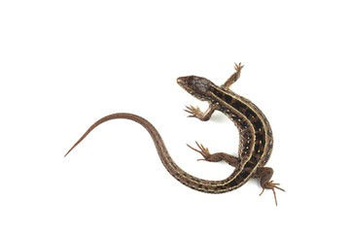
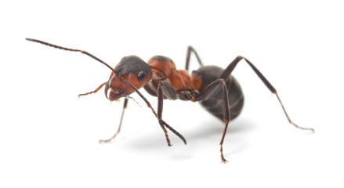
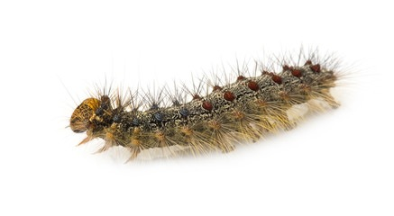
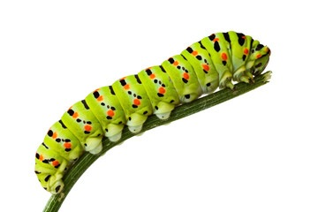

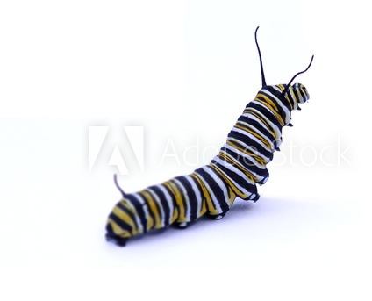

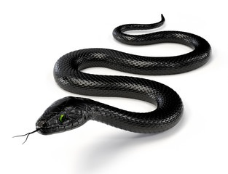

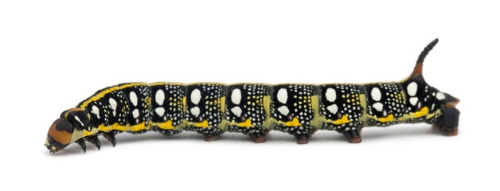

- Tel de stappen in de levenscyclus van rups tot vlinder hieronder:

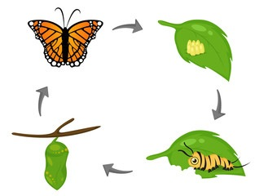

- Kleur de rups en de vlinder in:
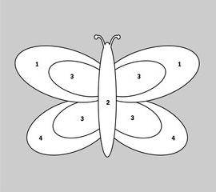

Kleur op nummer:

1 – blauw
2 – oranje
3 – geel
4 – groen

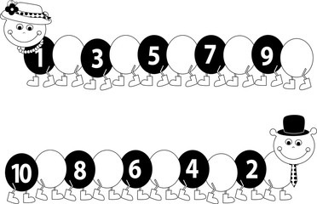
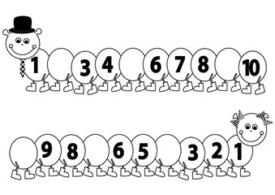
- Vul de ontbrekende nummers in:

- Wat eet een rups? Verbind de afbeeldingen

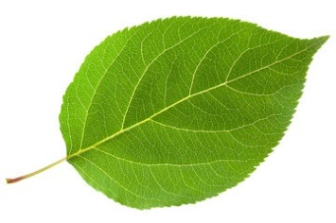
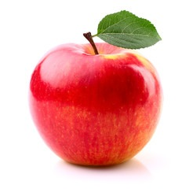

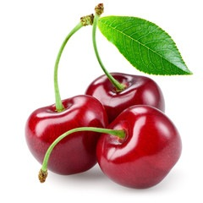
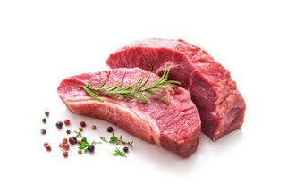

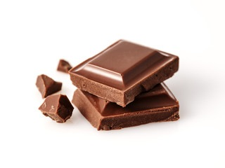
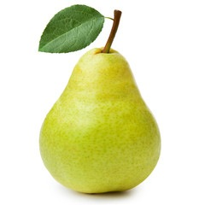

- Rangschik de prentjes van het verhaal in de juiste volgorde:

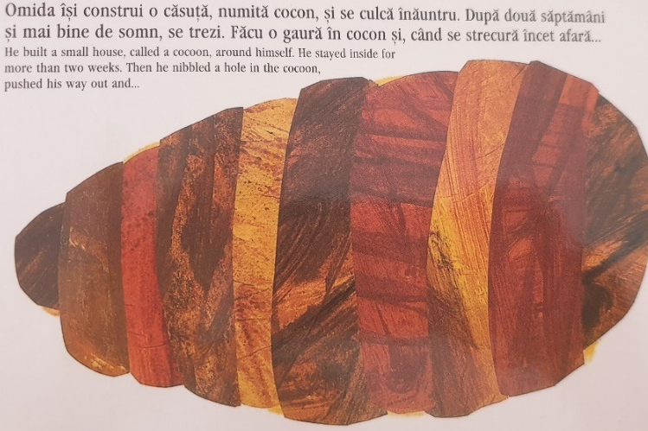

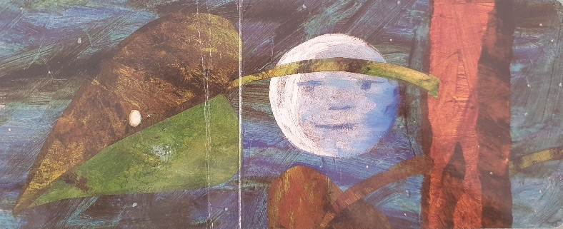
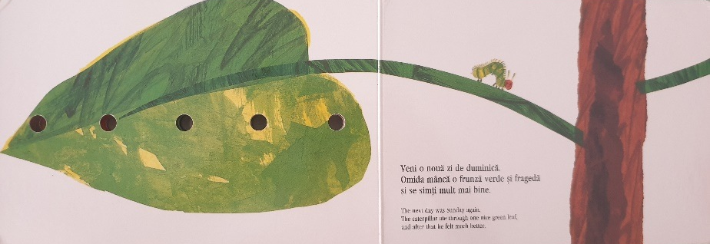
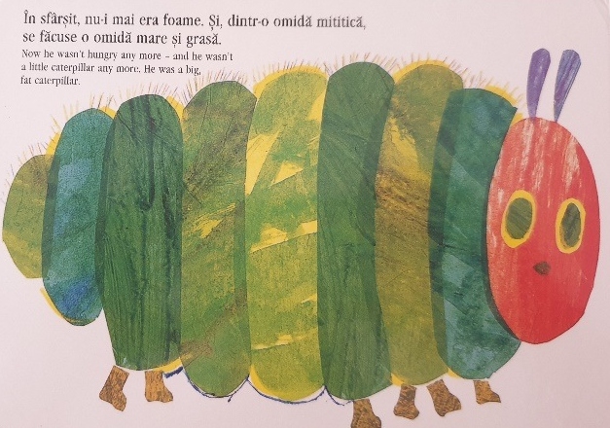

- Vervolledig de zinnen:

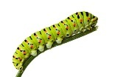

Een kleine ………….. komt uit het ei.

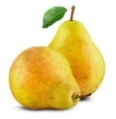

De rups at twee ………… maar had nog altijd honger.

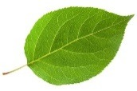

De rups at zich door een groen …….. .

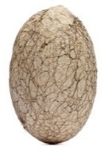

De rups bouwde een klein huisje voor zich, dat heet een ………..

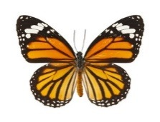

Wanneer de rups terug buitenkwam werd hij een mooie …………….. .

Extra links met digitale tools:

1. www.freepik.com
2. www.pixabay.com
3. www.pdclipart.org
4. The Very Hungry Caterpillar - Animated Film
https://www.youtube.com/watch?v=75NQK-Sm1YY

